СОГЛАСОВАН: УТВЕРЖДЕН:
Начальник ОГИБДД ОМВД Заведующий МАДОУ
России по Кугарчинскому району детский сад «Родничок»
лейтенант полиции
Кутлугильдин Р.К.. Кинзябулатова А.Я..

ПАСПОРТ
дорожной безопасности
муниципального автономного дошкольного образовательного учреждения
детский сад «Родничок»
с. Мраково муниципального района
Кугарчинский район республики Башкортостан

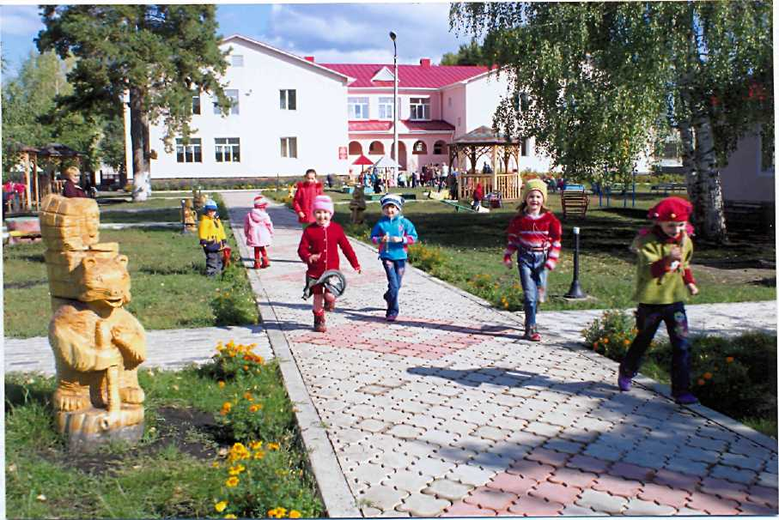

Содержание

1. Справочные данные.
Аналитическая справка о результатах деятельности по формированию у воспитанников безопасного поведения на улице.

2. Приложение к паспорту методических и нормативных документов:

1. Памятка для администрации образовательного учреждения.
2. План работы в ДОУ по профилактике детского дорожно-транспортного травматизма у воспитанников 2026 -2027 уч. г.
3. Консультации для родителей.
4. Целевые прогулки.
5. Выписка из Правил дорожного движения Российской Федерации
6. Инструкция педагогу, ответственному за организацию в общеобразовательном учреждении работы по профилактике детского дорожно-транспортного травматизма;
7. Уголки по Правилам дорожного движения в группах
дошкольного учреждения;
8.Схема расположения детского сада.

1. Справочные данные
Дежурная часть: 02, 2-12-91
Телефон доверия: 2-13-93
МЧС: 2-12-65
Медицина:03
Телефоны службы спасения: 112

Информация об учреждении
Название организации: муниципальное автономное дошкольное образовательное учреждение детский сад «Родничок»

Фамилия, имя, отчество руководителя организации: Кинзябулатова Айсылу Ямилевна

Адрес организации: 453330, Россия, Республика Башкортостан, село Мраково, ул.З.Биишевой, д.119

Контактный телефон, факс (с кодом населенного пункта) 8(34789) 2-10-39

Эл. почта m.rodnichok@yandex.ru

Наличие уголков по БД (место расположения): в методическом кабинете, во всех группах

Перекресток с дорожной разметкой: на территории ДОУ

Наличие транспортной площадки (автогородка) - нет

В каких возрастных группах проводятся занятия по БДД : проводятся во всех группах
№ | Возрастная группа | Ответственные воспитатели | Кол-во детей
1 | Группа раннего возраста «Ромашка» | Годуленко И.Н. | 25
2 | Группа раннего возраста «Солнышко» | Гареева А.К. | 20
3 | Младшая группа «Незабудка» | Аминева С.И. | 29
4 | Средняя группа «Радуга» | Батраева Е.В. | 20
5 | Средняя группа «Рябинка» | Давлетбаева Д.У. | 20
6 | Старшая группа «Колокольчик» | Ульмясбаева Д.Ф. | 29
7 | Подготовительная к школе группа «Василек» | Александрова О.В. | 19
8 | Подготовительная к школе группа «Колокольчик» | Столбецова С.А. | 20
 | ВСЕГО |  | 182

Ответственный за проведение деятельности в ДОУ по дорожной безопасности: старший воспитатель Галяткина К.А..

Аналитическая справка
о результатах деятельности по профилактике детского дорожно-транспортного травматизма у воспитанников

В МАДОУ детский сад «Родничок» большое внимание уделяет обучению детей правилам дорожного движения.
Основными задачами обучения являются:
совершенствование работы ДОУ и семьи по изучению правил безопасности движения;
знакомство детей с правилами этичного и безопасного поведения на улице, в транспорте;
формирование умений самостоятельно пользоваться полученными знаниями, правильно вести себя в экстремальных ситуациях.
Наличие и оснащенность помещений по обучению детей правилам дорожного движения:
Для развития умений безопасного поведения на улице у дошкольников на территории ДОУ оформлен перекресток с дорожной разметкой, имеются необходимые атрибуты для проведения игр по отработке практических навыков (детский транспорт: велосипеды, машины, выносные дорожные знаки, светофор, нагрудные знаки, форма полициейского и т.д.)
В группах оформлены уголки безопасности с учетом возрастных программных требований:
наборы игровых транспортных средств;
иллюстрации с изображениями транспортных средств;
атрибуты к сюжетно-ролевым играм (форма и атрибуты регулировщика);
дорожные знаки;
дидактические игры по ПДД;
иллюстративный, наглядный материал;
макеты, строительный материал.
В информационных уголках для родителей:
наглядный материал (информационные листы; буклеты);
выставка творческих работ с детьми и совместных с детьми работ;

Организационно-методическая работа:
В методическом кабинете ДОУ в разделе «Безопасность» размещен материал для работы по данной теме:
инструктивно-методический материал;
перспективный план по правилам дорожного движения, конспекты занятий;
методические рекомендации по организации деятельности по основам безопасного поведения;

брошюры по безопасности поведения на дорогах, рекомендации для родителей;
художественная литература;
дидактический материал;
видеотека.
Демонстрационный и наглядный материал:
«Правила маленьких пешеходов» (демонстрационный набор иллюстраций по ПДД для детей дошкольного возраста);
макет улицы с дорожными знаками;
плакаты, картины;
детские коляски;
конструкторы (строительный, металлический);
дорожные знаки наглядные и переносные, нагрудные;
детский педальный транспорт (велосипеды);
грамзаписи;
макеты зданий для улицы;
видеотека по ПДД;
подборка фотографий «Улицы села»;
дидактические игры: «Дорожная азбука», «Стоп! Иди!» и т.д.
атрибуты к сюжетно-ролевым играм: жезл, свистки, фуражки милицейские
Программно-методическое оснащение:
Основная программа
Основная образовательная программа дошкольного образования «От рождения до школы»/под ред. Н.Е. Вераксы, Т.С. Комаровой, М.А. Васильевой. - М.:Мозаика -Синтез, 2015..
Методические рекомендации, методическая литература:
Безопасная дорога детства. Пособие по обучению детей дорожной грамоте. /Под ред. Гильмутдинова Д.З. - Уфа, 2008.
Дети и дорога. Пособие для педагогов и воспитателей. - Уфа, 2013.
Островок безопасности. /Авт.-сост. Асянова С.Р. - Уфа, 2010.
Правила дорожного движения. /Сост. Л.Б.Поддубная. - Волгоград: Корифей, 2007.
Профилактика детского дорожно-транспортного травматизма. /Сост. Т.А.Кузьмина. - Волгоград: Учитель, 2007.
«Три сигнала светофора» (сценарии, развлечения, утренники)
Сборник занятий по ПДД. - Белебей, 2010.
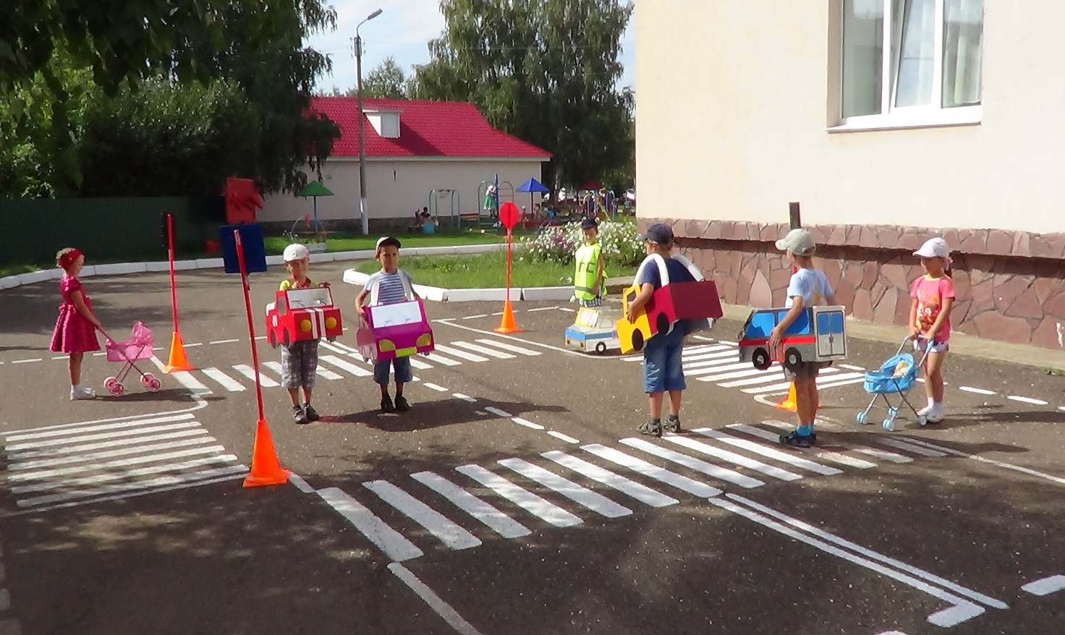
Степаненкова Э.Я., Филенко М.Ф. Дошкольникам о правилах дорожного движения. - Москва, 1979
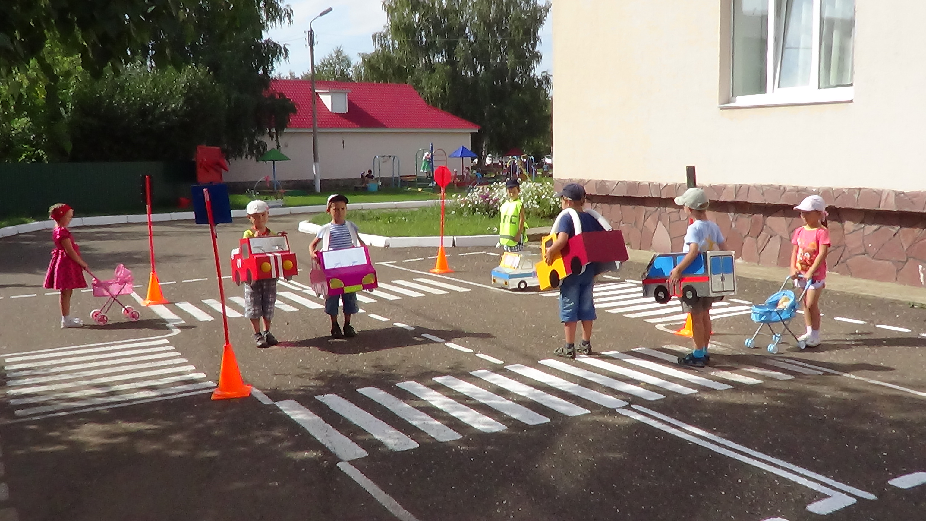

Приложение №1
Памятка для администрации образовательного учреждения

При планировании мероприятий должны быть предусмотрены:

1. Работа с субъектами воспитательного процесса: воспитателями, узкими специалистами по оказанию им методической помощи в проведении разнообразных форм проведения мероприятий по изучению правил дорожного движения.

2. Создание и оборудование уголков по безопасности движения, изготовление стендов, макетов улиц, перекрестков, светофоров, разработка методических, дидактических материалов и пособий для занятий с дошкольниками.

3. Создание специальных атрибутов для занятий в группе для практических занятий по правилам дорожного движения.

4. Работа с родителями по разъяснению правил дорожного движения, проведение разных форм: собрания, конференции, совместные игровые программы, выставки-конкурсы творческих работ (рисунки, поделки).

5. Пропаганда правил дорожного движения через СМИ, видеофильмы, участие в творческих конкурсах (рисунки, плакаты, совместные работы детей и родителей, конспекты тематических и методических разработок; по проведению праздников, викторин, досугов, театрализованных представлений, игр и др.). Оформление методической копилки по организации и проведению месячника «Опасности вокруг нас».

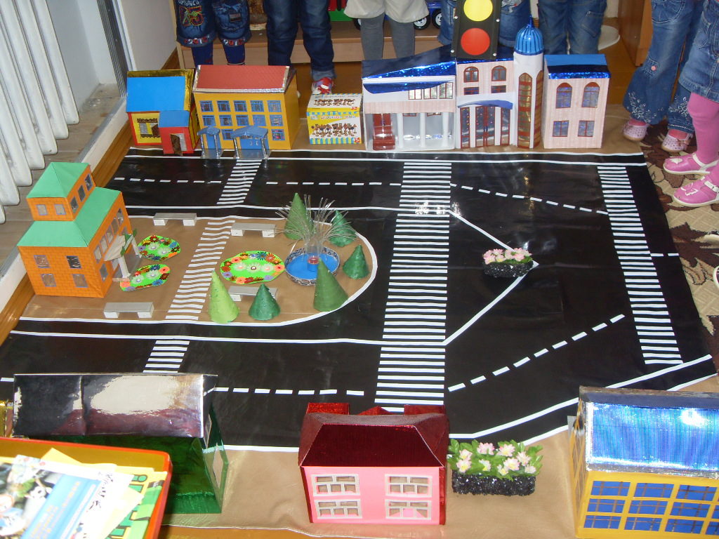

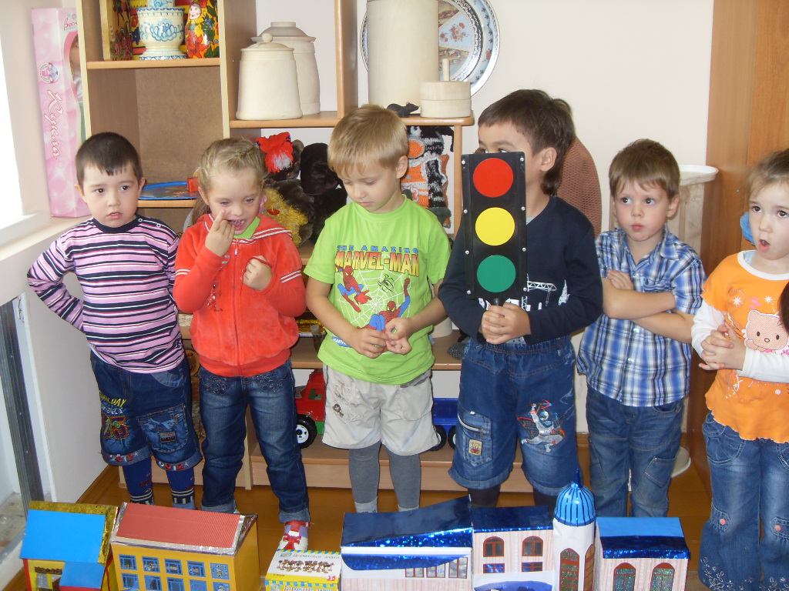
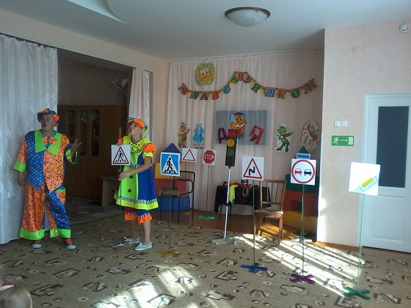

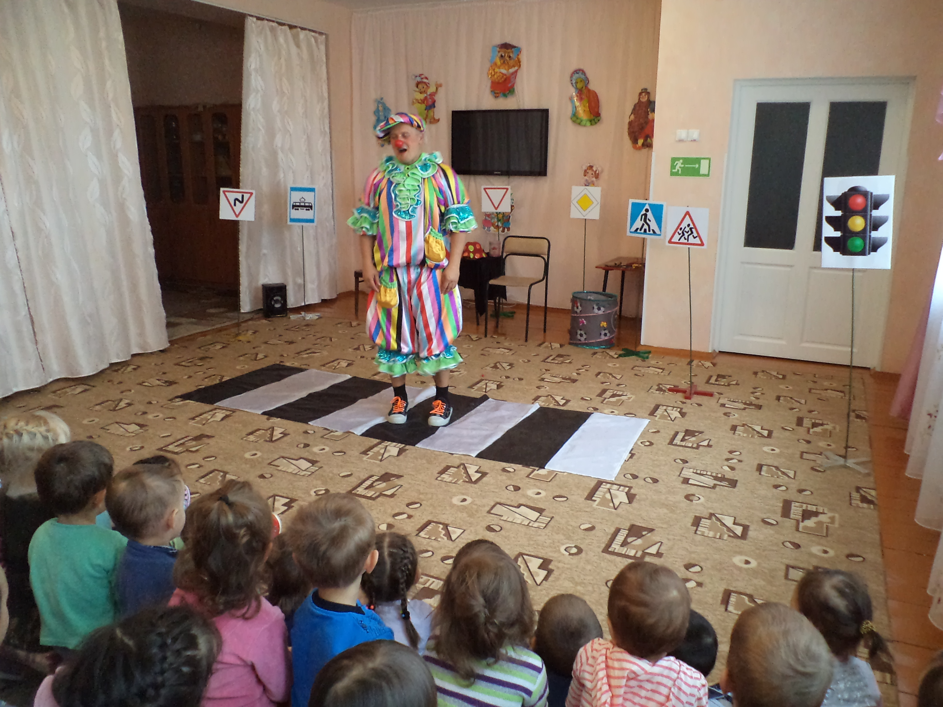
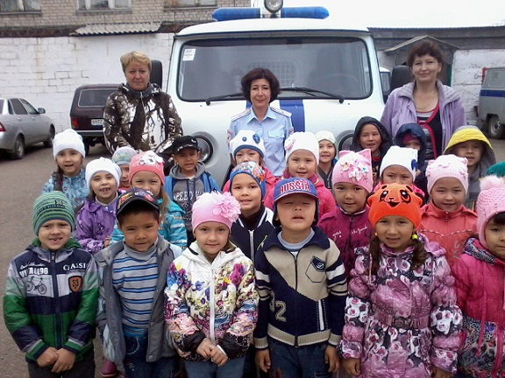

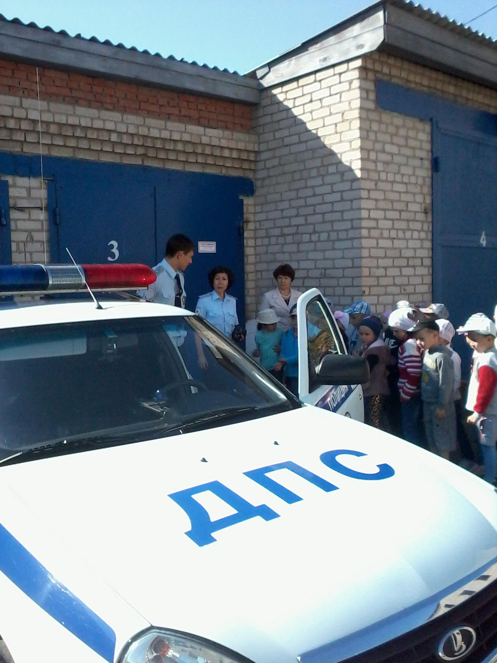
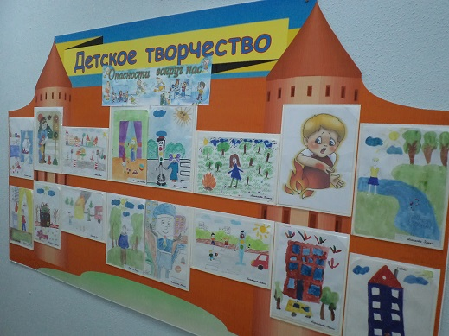

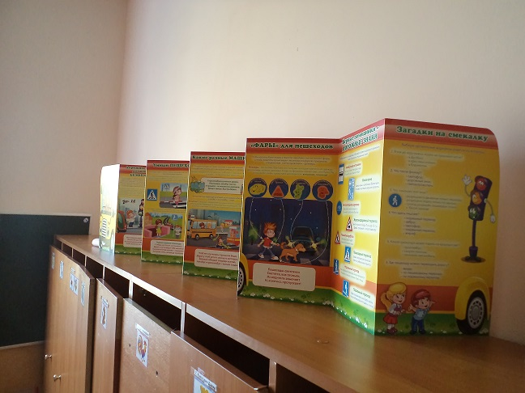

Приложение №2
№ | Мероприятия | Сроки |  | Ответственный
 | Работа с педкадрами
1 | Выставка методической литературы по ПДД. | сентябрь | Старший воспитатель.
2 | Обновление инструкции по безопасности на дороге. | Октябрь | Старший воспитатель.
 | Консультации:
1 | «О детской безопасности». | Декабрь | Старший воспитатель.
2 | Практикум для педагогов «Оказание первой помощи в случае травматизма». | Январь | Медсестра.
3 | Консультация «Внимание: весна!» - правила поведения прогулки в гололед, во время таяния снега, сосулек. | Март | Заведующий.
 | Работа с родителями
1 | Консультация «Простые правила безопасности при путешествии на автомобиле». | сентябрь |  | Воспитатели всех групп.
3 | Разработать памятку для родителей «Правила поведения детей на улице».  - «Дисциплина на улице – залог безопасности пешеходов». | март |  | Старший воспитатель.
4 | Оформление информационных стендов:  - «Безопасность твоего ребенка в твоих руках».  Оформление буклетов для родителей:  - Обучению детей правилам дорожного движения.  - Детские удерживающие устройства  - Светоотражающие элементы. | В течение года |  | Воспитатели всех групп.
 | Работа с детьми
1 | Выставка детских работ «Правила соблюдать- опасностей не знать!» | сентябрь |  | Воспитатель:Батраева Е.В.
2 | Виртуальная экскурсии: *ознакомление с улицами села. | сентябрь, апрель |  | Воспитатели старших, подготовительных групп
4 | Музыкально-игровой досуг «Помни правила дорожного движения» | сентябрь |  | Музруководитель, воспитатели подготовительных к школе групп
5 | Музыкально-игровой досуг «Зеленый огонек». | сентябрь |  | Руководитель физвоспитания, воспитатели старших групп
6 | Подвижные, сюжетные игры. | постоянно |  | Воспитатели групп
7 | Утренние беседы, проведение «минуток» по профилактике несчастных случаев на дороге. | постоянно |  | Воспитатели групп

Приложение №3
КОНСУЛЬТАЦИЯ ДЛЯ РОДИТЕЛЕЙ
Причины детского дорожно-транспортного травматизма:
- Неумение наблюдать.
- Невнимательность.
- Недостаточный надзор взрослых за поведением детей.
Рекомендации по обучению детей ПДД.
При выходе из дома.
Если у подъезда дома возможно движение, сразу обратите внимание ребенка, нет ли приближающегося транспорта. Если у подъезда стоят транспортные средства или растут деревья, приостановите свое движение и оглядитесь – нет ли опасности.
При движении по тротуару.
Придерживайтесь правой стороны.
- Взрослый должен находиться со стороны проезжей части.
- Если тротуар находится рядом с дорогой, родители должны держать ребенка за руку.
- Приучите ребенка, идя по тротуару, внимательно наблюдать за выездом машин со двора.
- Не приучайте детей выходить на проезжую часть, коляски и санки везите только по тротуару.
Готовясь перейти дорогу
- Остановитесь, осмотрите проезжую часть.
- Развивайте у ребенка наблюдательность за дорогой.
- Подчеркивайте свои движения: поворот головы для осмотра дороги. Остановку для осмотра дороги, остановку для пропуска автомобилей.
- Учите ребенка всматриваться вдаль, различать приближающиеся машины.
- Не стойте с ребенком на краю тротуара.
- Обратите внимание ребенка на транспортное средство, готовящееся к повороту, расскажите о сигналах указателей поворота у машин.
- Покажите, как транспортное средство останавливается у перехода, как оно движется по инерции.
При переходе проезжей части
- Переходите дорогу только по пешеходному переходу или на перекрестке.
- Идите только на зеленый сигнал светофора, даже если нет машин.
- Выходя на проезжую часть, прекращайте разговоры.
- Не спешите, не бегите, переходите дорогу размеренно.
- Не переходите улицу под углом, объясните ребенку, что так хуже видно дорогу.
- Не выходите на проезжую часть с ребенком из-за транспорта или кустов, не осмотрев предварительно улицу.
- Не торопитесь перейти дорогу, если на другой стороне вы увидели друзей, нужный автобус, приучите ребенка, что это опасно.
- При переходе по нерегулируемому перекрестку учите ребенка внимательно следить за началом движения транспорта.
- Объясните ребенку, что даже на дороге, где мало машин, переходить надо осторожно, так как машина может выехать со двора, из переулка.
При посадке и высадке из транспорта
- Выходите первыми, впереди ребенка, иначе ребенок может упасть, выбежать на проезжую часть.
- Подходите для посадки к двери только после полной остановки.
- Не садитесь в транспорт в последний момент (может прищемить дверями).
- Приучите ребенка быть внимательным в зоне остановки – это опасное место (плохой обзор дороги, пассажиры могут вытолкнуть ребенка на дорогу).
При ожидании транспорта
- Стойте только на посадочных площадках, на тротуаре или обочине.
Рекомендации по формированию навыков поведения на улицах
- Навык переключения на улицу: подходя к дороге, остановитесь, осмотрите улицу в обоих направлениях.
- Навык спокойного, уверенного поведения на улице: уходя из дома, не опаздывайте, выходите заблаговременно, чтобы при спокойной ходьбе иметь запас времени.
- Навык переключения на самоконтроль: умение следить за своим поведением формируется ежедневно под руководством родителей.
- Навык предвидения опасности: ребенок должен видеть своими глазами, что за разными предметами на улице часто скрывается опасность.
Важно чтобы родители были примером для детей в соблюдении правил дорожного движения.
- Не спешите, переходите дорогу размеренным шагом.
- Выходя на проезжую часть дороги, прекратите разговаривать - ребёнок должен привыкнуть, что при переходе дороги нужно сосредоточиться.
- Не переходите дорогу на красный или жёлтый сигнал светофора.
- Переходите дорогу только в местах, обозначенных дорожным знаком «Пешеходный переход».
- Из автобуса, троллейбуса, трамвая, такси выходите первыми. В противном случае ребёнок может упасть или побежать на проезжую часть дороги.
- Не выходите с ребёнком из-за машины, кустов, не осмотрев предварительно дороги, - это типичная ошибка, и нельзя допускать, чтобы дети её повторяли.

Приложение №4

ЦЕЛЕВЫЕ ПРОГУЛКИ как форма профилактики детского дорожно-транспортного травматизма.
Педагоги должны помнить, что в процессе обучения детей правилам дорожного движения нельзя ограничиваться лишь словесными объяснениями. Значительное место должно быть отведено практическим формам обучения: наблюдению, экскурсиям, целевым прогулкам, во время которых дети могут изучать на практике правила для пешеходов, наблюдать дорожное движение, закреплять ранее полученные знания по правильному поведению на дороге. Очень интересной формой профилактики детского дорожно-транспортного травматизма являются целевые прогулки с воспитанниками детского сада.
Целевые прогулки направлены на закрепление дошкольниками знаний, полученных на занятиях по ПДД в группах. В каждой из возрастных групп целевые прогулки по обучению ребенка правильному поведению в дорожных ситуациях предусматривают свои задачи, темы и периодичность проведения.
Так, организуя целевые прогулки по профилактике детского дорожно-транспортного травматизма в младшей группе, воспитателю необходимо обратить внимание детей на работу светофора, на разные виды транспорта: легковые, грузовые автомобили, автобусы, трамваи. В процессе наблюдения учить различать и называть кабину, колеса, окна, двери. Учить отвечать на вопросы, а также наблюдать за играми “в улицу” старших детей.

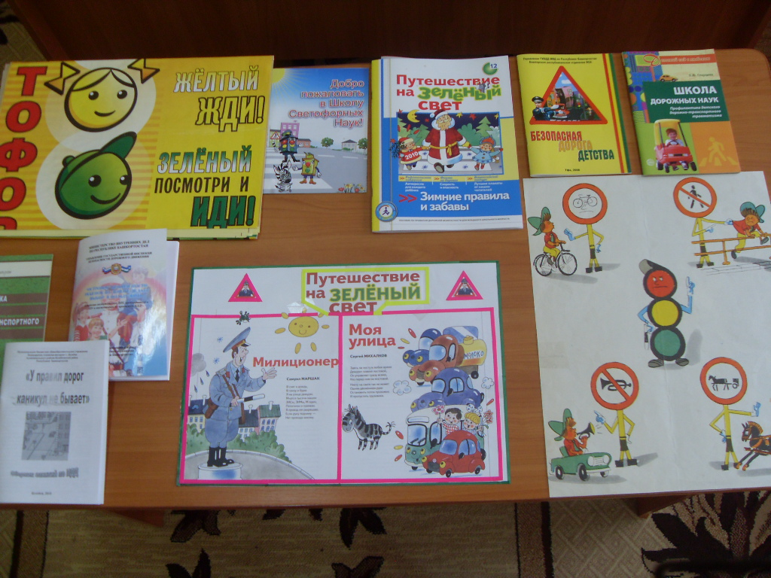
Приложение №5

Выписки из Правил дорожного движения Российской Федерации
(от 03.08.2016 г.)
4. Обязанности пешеходов
4.1. Пешеходы должны двигаться по тротуарам или пешеходным дорожкам, а при их отсутствии - по обочинам. Пешеходы, перевозящие или переносящие громоздкие предметы, а также лица, передвигающиеся в инвалидных колясках без двигателя, могут двигаться по краю проезжей части, если их движение по тротуарам или обочинам создает помехи для других пешеходов.
При отсутствии тротуаров, пешеходных дорожек или обочин, а также в случае невозможности двигаться по ним пешеходы могут двигаться по велосипедной дорожке или идти в один ряд по краю проезжей части (на дорогах с разделительной полосой - по внешнему краю проезжей части).
При движении по краю проезжей части пешеходы должны идти навстречу движению транспортных средств. Лица, передвигающиеся в инвалидных колясках без двигателя, ведущие мотоцикл, мопед, велосипед, в этих случаях должны следовать по ходу движения транспортных средств.

При движении по обочинам или краю проезжей части в темное время суток или в условиях недостаточной видимости пешеходам рекомендуется иметь при себе предметы со световозвращающими элементами и обеспечивать видимость этих предметов водителями транспортных средств.

4.2. Движение организованных пеших колонн по проезжей части разрешается только по направлению движения транспортных средств по правой стороне не более чем по четыре человека в ряд. Спереди и сзади колонны с левой стороны должны находиться сопровождающие с красными флажками, а в темное время суток и в условиях недостаточной видимости - с включенными фонарями: спереди - белого цвета, сзади - красного.
Группы детей разрешается водить только по тротуарам и пешеходным дорожкам, а при их отсутствии - и по обочинам, но лишь в светлое время суток и только в сопровождении взрослых.
5. Обязанности пассажиров
5.1. Пассажиры обязаны:
- при поездке на транспортном средстве, оборудованном ремнями безопасности, быть пристегнутым ими, а при поездке на мотоцикле – быть в застегнутом мотошлеме;
- посадку и высадку производить со стороны тротуара или обочины и только после полной остановки транспортного средства.
Если посадка и высадка невозможна со стороны тротуара или обочины, она может осуществляться со стороны проезжей части при условии, что это будет безопасно и не создаст помех другим участникам движения.
2. Общие обязанности водителей
2.1.2. При движении на транспортном средстве, оборудованном ремнями безопасности, быть пристегнутым и не перевозить пассажиров, не пристегнутых ремнями (допускается не пристегиваться ремнями обучающему вождению, когда транспортным средством управляет обучаемый, а в населенных пунктах, кроме того, водителям и пассажирам автомобилей оперативных служб, имеющих специальные цветографические схемы, нанесенные на наружные поверхности). При управлении мотоциклом быть в застегнутом мотошлеме и не перевозить пассажиров без застегнутого мотошлема.
21. Учебная езда
21.4. Обучаемому на автомобиле должно быть не менее 16 лет, а на мотоцикле – не менее 14 лет.
22. Перевозка людей
22.2. Перевозка людей в кузове грузового автомобиля с бортовой платформой разрешается, если он оборудован в соответствии с Основными положениями, при этом перевозка детей допускается только в исключительных случаях.
22.6. Организованная перевозка группы детей должна осуществляться в соответствии со специальными правилами в автобусе или грузовом автомобиле с кузовом-фургоном, имеющих опознавательные знаки «Перевозка детей». При этом с детьми должен находиться взрослый сопровождающий.
22.9. Перевозка детей допускается при условии обеспечения их безопасности с учетом особенностей конструкции транспортного средства.
Перевозка детей до 12-летнего возраста в транспортных средствах, оборудованных ремнями безопасности, должна осуществляться с использованием специальных детских удерживающих устройств, соответствующих весу и росту ребенка, или иных средств, позволяющих пристегнуть ребенка с помощью ремней безопасности, предусмотренных конструкцией транспортного средства, а на переднем сиденье легкового автомобиля – только с использованием специальных детских удерживающих устройств.
Запрещается перевозить детей до 12-летнего возраста на заднем сиденье мотоцикла.
24. Дополнительные требования к движению велосипедов, мопедов, гужевых повозок, а также прогону животных
24.3. Водителям велосипеда и мопеда запрещается:
ездить, не держась за руль хотя бы одной рукой;
перевозить пассажиров, кроме ребенка в возрасте до 7 лет на дополнительном сиденье, оборудованном надежными подножками;
перевозить груз, который выступает более чем на 0,5 м по длине или ширине за габариты, или груз, мешающий управлению;
двигаться по дороге при наличии рядом велосипедной дорожки;
поворачивать налево или разворачиваться на дорогах с трамвайным движением и на дорогах, имеющих более одной полосы для движения в данном направлении.
Запрещается буксировка велосипедов и мопедов, а также велосипедами и мопедами, кроме буксировки прицепа, предназначенного для эксплуатации с велосипедом или мопедом.

Приложение №6

ИНСТРУКЦИЯ ПЕДАГОГУ, ОТВЕТСТВЕННОМУ ЗА ОРГАНИЗАЦИЮ РАБОТЫ ПО ПРОФИЛАКТИКЕ ДЕТСКОГО ДОРОЖНО-ТРАНСПОРТНОГО ТРАВМАТИЗМА

Педагог, ответственный за организацию профилактики ДДТТ, назначается приказом заведующего общеобразовательного учреждения перед началом учебного года.
Педагог (инструктор по безопасности дорожного движения) руководствуется в своей работе Законом Российской Федерации «О безопасности дорожного движения», «Правилами дорожного движения Российской Федерации» (новая редакция с внесенными дополнениями и изменениями), другими нормативными правовыми актами. Работа осуществляется в тесном контакте с инспектором по пропаганде или сотрудником Госавтоинспекции, закрепленным за данным общеобразовательным учреждением приказом начальника Госавтоинспекции.
В обязанности педагога, ответственного за организацию профилактики ДДТТ, входит следующее.
1. Организация работы общеобразовательного учреждения по профилактике ДДТТ в соответствии с планом. План рассматривается на педагогическом совете и утверждается заведующим МАДОУ детский сад «Родничок».
2. Осуществление контроля за выполнением учебного плана и программы занятий по ПДД в образовательном процессе.
Осуществление постоянного контакта с подразделением пропаганды Госавтоинспекции в:
- организации совместных профилактических мероприятий с воспитанниками и их родителями;
- оформлении «уголка безопасности»;
- обеспечении методической литературой и наглядными пособиями.
4. Систематическое информирование педагогического коллектива и родителей о ПДД, причинах аварийности.
  - Разработка совместно с сотрудником Госавтоинспекции схемы маршрута безопасного передвижения учащихся по территории, прилегающей к общеобразовательному учреждению. Контроль постоянного обновления информации по данной схеме.

Приложение №7

Методические рекомендации «Содержание уголков безопасности
дорожного движения в группах детского сада»

Содержание уголков безопасности дорожного движения в группах должно определяться содержанием занятий по изучению правил дорожного движения с той или иной возрастной категорией детей.

Так, во 2- группе раннего возраста дети знакомятся с транспортными средствами: грузовым и легковым автомобилями, общественным транспортом. Определяют, из каких частей состоят машины. Обучаться различать красный и зелёный цвета. Следовательно, в игровом уголке должны быть:
*набор транспортных средств
*иллюстрации с изображением транспортных средств
*кружки красного и зелёного цвета, макет пешеходного светофора.
*атрибуты к сюжетно-ролевой игре «Транспорт» (разноцветные рули, шапочки разных видов машин, нагрудные знаки, жилеты с изображением того или иного вида транспорта и т.д.)
*дидактические игры «Собери машину» (из 4-х частей), «Поставь машину в гараж», «Светофор».

В младшей группе дети продолжают работу по распознаванию транспортных средств, знакомятся с правилами поведения в общественном транспорте, закрепляют умение различать красный, жёлтый, зелёный цвета, знакомятся с понятиями «тротуар» и «проезжая часть». Поэтому, к предметам, имеющимся в уголке безопасности дорожного движения первой младшей группы, следует добавить:
-картинки для игры на классификацию видов транспорта «На чём едут пассажиры», «Найти такую же картинку»;
-простейший макет улицы (желательно крупный), где обозначены тротуар и проезжая часть ;
-макет транспортного светофора (плоскостной).

Для ребят средней группы новым будет разговор о пешеходном переходе и его назначении, правостороннем движении на тротуаре и проезжей части. Кроме того, дети 4-5 лет должны чётко представлять, что когда загорается зелёный сигнал светофора для пешеходов и разрешает им движение, для водителей в это время горит красный – запрещающий сигнал светофора. Когда загорается зелёный сигнал для водителей и разрешает движение автомобилей, для пешеходов вспыхивает красный сигнал. В уголке безопасности дорожного движения обязательно должен быть:
-макет светофора с переключающимися сигналами;
-дидактические игры «Найди свой цвет», «Собери светофор»;
-на макете улицы необходимо нанести пешеходный переход.

В старшей группе ребята узнают о дорожном движении много нового. Именно в этом возрасте происходит знакомство с такими большими и сложными темами, как «Перекрёсток», «Дорожные знаки». Следовательно, в уголке безопасности дорожного движения должны появиться:
-макет перекрёстка, с помощью которого ребята смогут решать сложные логические задачи по безопасности дорожного движения, отрабатывать навыки безопасного перехода проезжей части на перекрёстке; желательно, чтобы этот макет был со съёмными предметами, тогда дети сами смогут моделировать улицу;
-также, необходим набор дорожных знаков, в который обязательно входят такие дорожные знаки, как: информационно-указательные – «Пешеходный переход», «Подземный пешеходный переход», «Место остановки автобуса и (или) троллейбуса»; предупреждающие знаки – «Дети»; запрещающие знаки – «Движение пешеходов запрещено», «Движение на велосипедах запрещено»; предписывающие знаки – «Пешеходная дорожка», «Велосипедная дорожка»; знаки приоритета – «Главная дорога», «Уступи дорогу»; знаки сервиса – «Больница», «Телефон», «Пункт питания». Хорошо иметь мелкие знаки на подставках, для работы с макетом, и более крупные знаки на подставках для творческих, ролевых игр.
Дидактические игры: «О чём говорят знаки?», «Угадай знак», «Где спрятался знак?», «Перекрёсток», «Наша улица».
Кроме того, для детей старшей группы знакомят с работой регулировщика. Значит, в уголке БДД должны быть схемы жестов регулировщика, дидактическая игра «Что говорит жезл?», атрибуты инспектора ДПС: жезл, фуражка.

В подготовительной к школе группе ребята встречаются с проблемными ситуациями на дорогах (так называемыми дорожными «ловушками»), знания детей о Правилах дорожного движения уже систематизируются. Содержание уголка более усложняется:
-собирается картотека «опасных ситуаций» (для их показа можно сделать импровизированный телевизор, или компьютер);
-организовывается окно выдачи водительских удостоверений сдавшим экзамен по ПДД.

Во всех группах хорошо иметь фланелеграф (магнитную доску) – для моделирования ситуаций на дороге.

Содержание уголков для родителей по изучению правил дорожного движения

Основная цель создания уголка безопасности дорожного движения – разъяснить родителям, что именно они являются главным звеном в вопросе обучения детей правилам дорожного движения. Именно от их действий зависит, насколько прочно овладеет ребёнок навыками безопасного поведения на дороге. Именно их поведение имеет решающее значение при выборе ребёнком «своего стиля» перехода проезжей части.

Оформляя такой уголок, воспитатель должен сделать родителей своими главными союзниками в деле обучения малышей сложной азбуке дорог. Здесь важно показать родителям всю серьёзность проблемы, обозначить ситуации, которые часто приводят к трагедии, объяснить в каких случаях и почему дети чувствуют себя на дороге некомфортно.

Уголок может быть оформлен так:
Единый стенд (размеры зависят от наличия свободной площади и количества помещаемой информации).
Набор составных частей, каждая из которых предназначена для размещения отдельной информации
Книжка-раскладушка

Для привлечения внимания родителей при оформлении уголка рекомендуется использовать яркие, привлекающие внимание лозунги, например:
«Цена спешки – жизнь вашего ребёнка»
«Внимание – мы ваши дети!»
«Ребёнок имеет право жить!»
«Глупо экономить своё время, за счёт жизни ребёнка»

Учитывая важную роль родителей в вопросе обучения детей правилам дорожного движения, уголок для родителей должен содержать:
-информацию о состоянии дорожно-транспортного травматизма в городе;
-причины дорожно-транспортных происшествий с участием детей;
-рекомендации родителям по вопросам обучения детей безопасному поведению на дороге;
-перечень и описание игр, направленных на закрепление у детей уже имеющихся знаний по Правилам дорожного движения;
-рассказы детей о поведении на дороге при движении в детский сад и обратно с родителями.

